
Universidad Internacional de La Rioja
Escuela Superior de Ingeniería y Tecnología

Maestría en Inteligencia Artificial
Título del Trabajo de Innovación

Trabajo de innovación presentado por:
Fecha:

Índice de contenidos
1. Introducción 3
• Justificación del Trabajo 3
• Estructura en secciones 3
2. Objetivos 4
3. Desarrollo conceptual 4
4. Metodología 4
5. Implementación de la propuesta 5
• Planificación y estimación 5
• Implementación 5
• Despliegue 6
• Mantenimiento 6
6. Validación y diseño experimental 6
7. Conclusiones y trabajo futuro 6
8. Conclusiones y Trabajo Futuros 8
Referencias bibliográficas 9
Anexo A. Título Anexo 10

Introducción
Texto Normal del menú de estilos.

La primera sección es siempre una introducción. En la introducción se debe resumir de forma esquemática pero suficientemente clara lo esencial de cada una de las partes del trabajo. La lectura de esta primera sección ha de dar una idea clara de lo que se pretende realizar y resolver, las conclusiones a las que se ha llegado y del procedimiento seguido.
Como tal, es una de las secciones más importantes del documento. Las ideas principales a transmitir son la identificación del problema a tratar, la justificación de su importancia, los objetivos generales a grandes rasgos y un adelanto de la contribución que esperas hacer.
Típicamente una introducción tiene tres partes:
- Motivación / justificación del tema a tratar
- Objetivos del trabajo
- Estructura en secciones del trabajo

Justificación del Trabajo
¿Cuál es el problema que quieres tratar?
¿Cuáles crees que son las causas?
¿Por qué es relevante el problema?

Estructura en secciones
Aquí se describe brevemente lo que se va a contar en cada una de las secciones siguientes.

Objetivos
Esta sección es el puente entre el estudio del dominio y la contribución a realizar.
Hay que definir el Objetivo General (resumido en un par de líneas y explicar el qué, para qué y cómo se va a desarrollar la propuesta) y los Objetivos Específicos (suelen ser explicaciones de los diferentes pasos a seguir en la consecución del objetivo general)
Para realizar este apartado, podrás apoyarte en los principios MELDS.

Desarrollo conceptual

Hoy en día, el área de percepción computacional ha crecido de forma exponencial en los últimos años, esto debido a la necesidad generada por los humanos de que la maquina quiera emular o entender lo que está percibiendo en su entorno, al obtener más información, más se puede acercar a la IA. Video-to-Text (VTT) ha sido una de las áreas que más ha llamado la atención, ya que además de ser una herramienta para obtener información a base de imágenes-video, es una forma esencial de obtener información y almacenarla, para la máquina.

Pongamos como ejemplo que una maquina quiere entender lo que está representando una imagen; la maquina debe tener un entrenamiento previo para poder comparar y deducir cual es la mejor respuesta. De igual forma en VTT, la maquina debe tener un entrenamiento previo, usando tecnología PLN, se usa diccionarios llamados Corpus los cuales ayudan a la máquina para la comprensión y operaciones con texto.

Teniendo estos conceptos previos, podemos entender a fondo la Fig 1 que nos describe el problema de VTT, donde explica técnicas, tareas y procesos realizados comúnmente en esta tarea.

Uno de los primeros dataset creados para VTT, fue realizado por Chen D y Dolan W 2011, el cual consiste en 1970 videos extraídos de Youtube, después de esta investigación muchos investigadores han creado otros datasets emulando o incluso mejorando el sistema creado por ellos. Anteriormente se usaba técnicas con el algoritmo NRMP o Match-Ranking, hoy en día se tienen ya librerías dedicadas a VTT, por lo que en este trabajo se podrían usar como Video Captioning o Video Description.

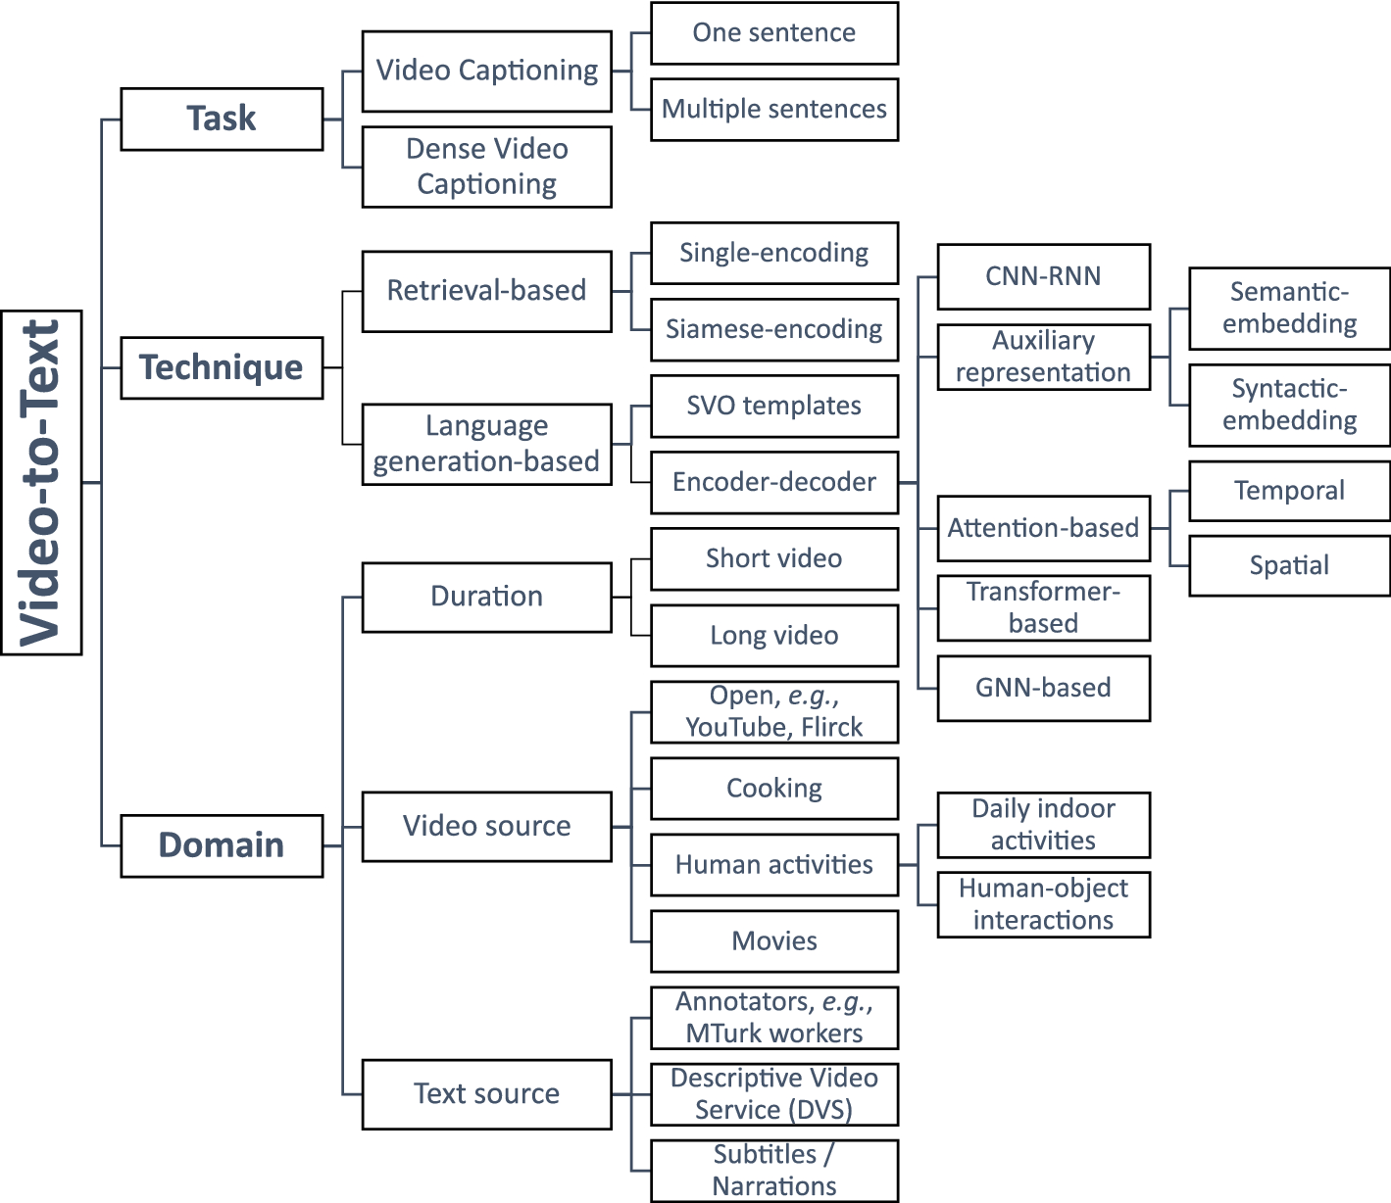
Fig. 1
Descripción de técnicas para VTT

El presente trabajo pretende realizar un Generador de texto a partir de un audio de video para obtener recetas de cocina, podemos utilizar librerías con Speech Recognition como son apiai. assemblyai. google-cloud-speech. Pocketsphinx, los cuales son una tecnología actual que nos permite recibir e interpretar la voz del usuario como un dato de entrada.

Una vez obtenido estos datos de entrada, podemos crear el Corpus para poder separar los ingredientes y modos de preparación de la receta, este paso es el mas importante ya que define lo que se guardara en la base de datos y no. Para esto se podría utilizar un proceso general el cual incluye las siguiente etapas:

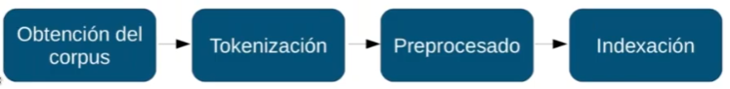

Fig. 2
Proceso general para NPL

Principalmente se usa librerías como NLTK para poder realizar este proceso, aunque spaCy esta teniendo presencia en la comunidad de IA en los últimos años. spaCy es un paquete moderno de Python para hacer Procesamiento de Lenguaje Natural de potencia industrial usar spaCy para construir sistemas avanzados de comprensión de lenguaje natural usando enfoques basados en reglas y en machine learning.

NLTK es una plataforma líder para crear programas de Python para trabajar con NLP Proporciona interfaces fáciles de usar para más de 50 corpus y recursos léxicos como WordNet, junto con un conjunto de bibliotecas de procesamiento de texto para clasificación, tokenización, lematización, etiquetado, análisis y razonamiento semántico, contenedores para bibliotecas NLP de potencia industrial, y un foro de discusión activo.

Para este proyecto, se han elegido usar 2 tecnologías principales; assemblyai y NLTK. Su justificación es la siguiente:

*Bastos lenguajes a usar para la tecnología como son Python, TypeScript, PHP, C#, etc.
*Comunidad basta donde se responden preguntas y dudas.
*Documentación fácil de entender
*Precios mas accesibles para uso masivo de datos.

Chen L, D, B Dolan W, (2011) Collecting highly parallel data for paraphrase evaluation. In: Annual meeting of the ACL: human language technologies, ACL 1:190–200

https://www.nrmp.org/intro-to-the-match/how-matching-algorithm-works/

https://www.ibm.com/topics/speech-recognition#:~:text=the%20next%20step-,What%20is%20speech%20recognition%3F,speech%20into%20a%20written%20format.

https://course.spacy.io/
https://www.nltk.org/

En este capítulo debes desarrollar el proceso de idear una solución para la necesidad que has detectado. Para ello, seguirás el proceso de Design Thinking recogido en el temario. A continuación, te presentamos la estructura habitual, aunque suele ser común desarrollar los apartados en función de las fases o actividades que se hayan establecido en la metodología de trabajo. No es necesario que realices la parte de testeo.
- Empatizar
- Definir
- Investigación de antecedentes
- Idear
- Prototipar: Cual será el prototipo que vas a utilizar
- Selección de prototipos y criterio para hacerlo

Este apartado corresponde al entregable de la asignatura titulado: Design Thinking.

Metodología
Describir usando las metodologías Ágil SCRUM y LEAN cual es la metodología de trabajo que se ha seguido. En él se debe especificar, entre otras cosas, lo siguiente:
- Los roles dentro de la metodología SCRUM
- ¿Cómo se van a realizar los sprints, con que periodicidad?
- Listado inicial de historias
- ¿Qué herramientas se van a usar para la gestión de las historias?
- ¿Cuál es el criterio que se va a seguir para establecer los puntos de esfuerzo?
- Define como van a ser las 5 etapas LEAN
- Define como se van a medir los resultados

Este apartado corresponde al entregable de la asignatura titulado: SCRUM y LEAN.

Implementación de la propuesta
La implementación debe describir cómo se llevaría a cabo la aplicación de tu propuesta de innovación en el mundo empresarial. Si crees necesario añadir o variar las secciones, puedes hacerlo libremente.

Planificación y estimación
Planificación del tiempo y coste de llevar la propuesta término. Debe haber un presupuesto detallado y una estimación de costes y tiempo de realización del proyecto.

Implementación
Cómo se llevaría a cabo la implementación. Que herramientas, tecnologías, origen de datos, arquitectura software y hardware se necesita.

Opcionalmente puedes entregar un prototipo de la implementación. En caso de que exista el prototipo deberá estar accesible en repositorio público y deberá incluirse el enlace en la presente sección.

Despliegue
Plan de despliegue del proyecto.
- ¿Cómo se va a desplegar?
- Plan de contingencias en el despliegue
- Securización y protección de datos (si fuera necesario)
- Herramientas utilizadas para el despliegue
- Configuración de los diferentes entornos de desarrollo y producción que necesites

Mantenimiento
Plan de mantenimiento previsto.
- ¿Qué cambios habría que hacer?
- ¿Cuál será el ciclo de vida estimado del proyecto?

Validación y diseño experimental
Basándote en la definición de Minimun Viable Product y a los criterios de medición que has definido en la sección 4 bajo la metodología LEAN Startup, define cual será el criterio final para la validación de tu diseño innovador.

Conclusiones y trabajo futuro
En este apartado tendrás que exponer las conclusiones y lineas futuras que de esta propuesta de innovación puedan derivarse.

Lo siguiente no tiene nada que ver con la estructura, si no con el formato.
A continuación, se indica con un ejemplo cómo deben introducirse los títulos y las fuentes en Tablas y Figura. Nota que no se introducen del mismo modo en ambos tipos de recursos.
Ejemplo de nota al pie.

Tabla 1. Ejemplo de tabla con sus principales elementos.
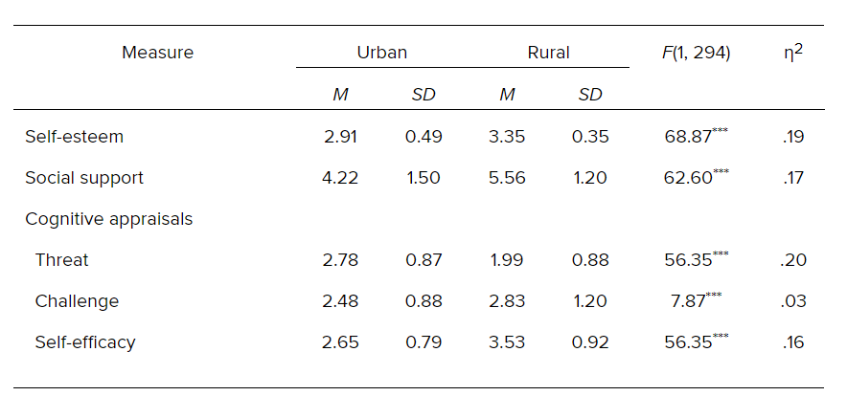
Fuente: American Psychological Association, 2020e.

Figura 1. Ejemplo de figura realizada para nuestro trabajo.
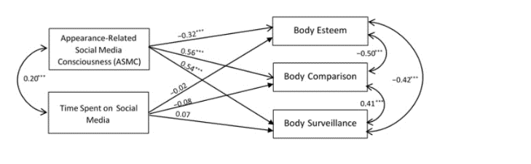
Fuente: American Psychological Association, 2020f.

Conclusiones y Trabajo Futuros
Esta última sección es habitual en todos los tipos de trabajos y presenta el resumen final de tu trabajo y debe servir para informar del alcance y relevancia de tu aportación.

Suele empezar con un resumen del problema tratado, de cómo se ha abordado y de por qué la solución sería válida. Es recomendable que incluya también un resumen de las contribuciones del trabajo, en el que relaciones las contribuciones y los resultados obtenidos con los objetivos que habías planteado para el trabajo, discutiendo hasta qué punto has conseguido resolver los objetivos planteados.

Finalmente, se suele dedicar unos últimos párrafos a hablar de líneas de trabajo futuro que podrían aportar valor añadido al trabajo. La sección debería señalar las perspectivas de futuro que abre el trabajo desarrollado para el campo de estudio definido. En el fondo, debes justificar de qué modo puede emplearse la aportación que has desarrollado y en qué campos.

Referencias bibliográficas

Swanson, E., Barnes, M., Fall, A. M., & Roberts, G. (2017). Predictors of Reading Comprehension Among Struggling Readers Who Exhibit Differing Levels of Inattention and Hyperactivity. Reading & Writing Quarterly, 34(2), 132-146. doi:10.1080/10573569.2017.1359712

- Título Anexo

Ejemplo de nota al pie.

